15–LABORATORIYA ISHI

Mavzu: JSON formatda ma’lumotlarni olish va ulash
Fan: Web dasturlash asoslari

I. Ishning maqsadi
JSON (JavaScript Object Notation) formatining tuzilishi, uning web tizimlarda ma’lumot almashishdagi roli, JavaScript orqali JSON ma’lumotlarini olish, ulash, o‘qish, qayta ishlash va server bilan almashish texnologiyalarini amaliy o‘rganish.

II. Nazariy ma’lumot

1. JSON nima?
JSON (JavaScript Object Notation) — ma’lumotlarni saqlash va almashish uchun yengil, oson o‘qiladigan va oson ishlov beriladigan formatdir. Aslida JavaScript obektlar sintaksisiga asoslangan, ammo barcha dasturlash tillari bilan mos keladi.

JSONning afzalliklari:
- Oddiy va tushunarli
- Tez o‘qiladi
- Server–klient o‘rtasida eng mashhur ma’lumot almashish formati
- Deyarli barcha tillar tomonidan qo‘llab-quvvatlanadi

2. JSON ma’lumot tuzilmasi
JSON quyidagi elementlardan tashkil topadi:

2.1. Obyekt (Object)

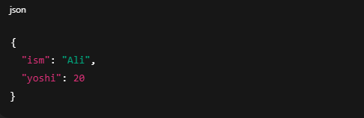

2.2. Massiv (Array)

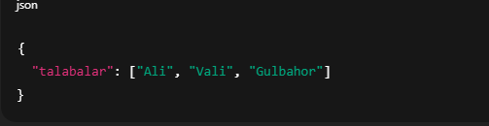

2.3. Ichma-ich obyekt
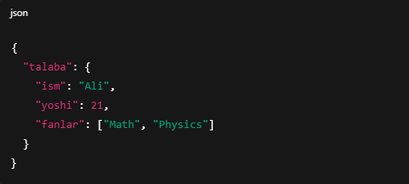

3. JavaScript orqali JSON bilan ishlash

3.1. JSON → JavaScript obyektiga o‘tkazish
JSON.parse() — JSON matnini JS obyektiga aylantiradi.
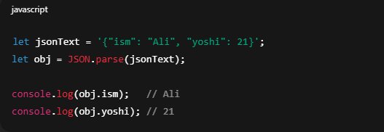

3.2. JavaScript obyekti → JSON formatiga aylantirish
JSON.stringify()
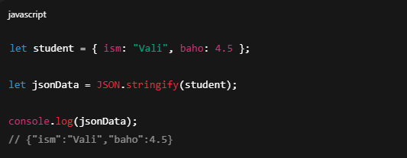
4. JSON fayldan ma’lumot olish (Fetch API)
Fetch API serverdan JSON olish uchun ishlatiladi:
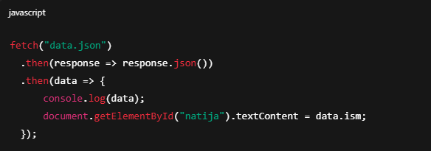

5. JSON orqali ma’lumot yuborish (POST)
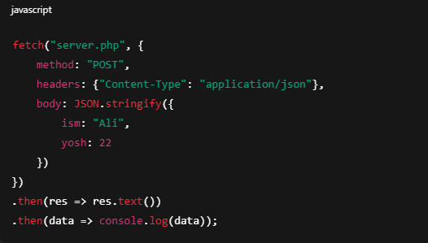

III. Amaliy qism
Quyida JSON ma’lumotni olish, ko‘rsatish, filtrlash, user qo‘shish misollar bilan to‘liq amaliy loyiha keltiriladi.

1. HTML kod
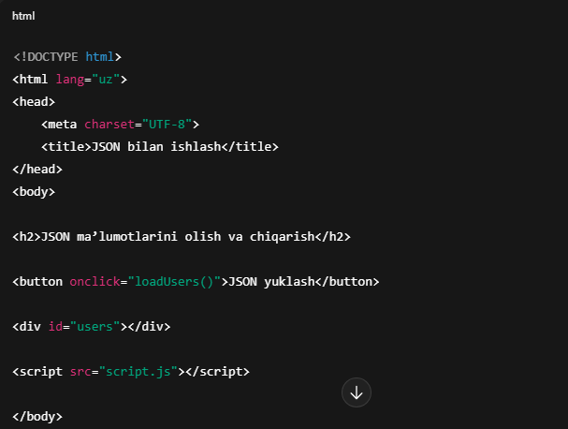

2. JSON (data.json)
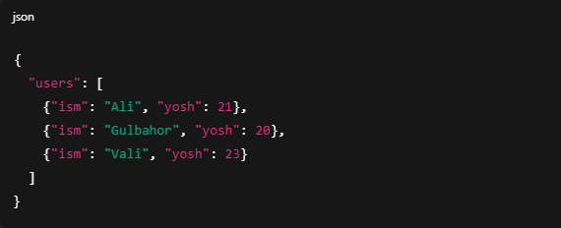

3. JavaScript kod (script.js)
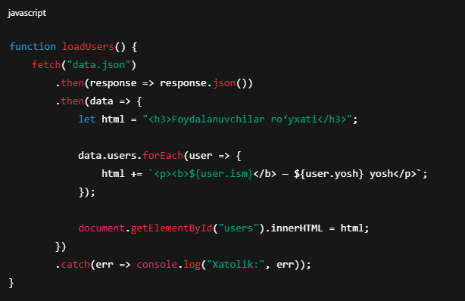

4. JSON ma’lumotni qo‘shish (local)
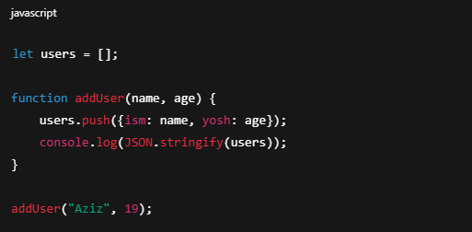

IV. Natija
Laboratoriya ishida JSON formati, uning tuzilishi, JavaScript orqali JSONni o‘qish, ulash, fayldan olish, serverga yuborish amaliy misollar orqali bajarildi.

Topshiriq: Sumka do’konining sayti

<!DOCTYPE html>
<html lang="uz">
<head>
<meta charset="UTF-8">
<title>Brend Sumkalar Do'koni</title>
<style>
body {
font-family: Arial, sans-serif;
background-color: #ffc0cb; /* Pushti fon */
margin: 20px;
}
h1 {
text-align: center;
color: #fff;
text-shadow: 1px 1px 2px #000;
}
.container {
display: flex;
flex-wrap: wrap;
justify-content: center;
gap: 20px;
}
.product {
background-color: #fff;
border: 1px solid #ddd;
border-radius: 8px;
width: 250px;
padding: 10px;
box-shadow: 0 2px 5px rgba(0,0,0,0.1);
}
.product img {
width: 100%;
height: auto;
border-radius: 5px;
}
.product h2 {
font-size: 18px;
margin: 10px 0 5px;
text-align: center;
}
.product p {
font-size: 16px;
color: #555;
text-align: center;
}
</style>
</head>
<body>
<h1>Brend Sumkalar Do'koni</h1>
<div class="container">

<div class="product">
<img src="https://lombard-chasov.ru/images/products/WGhLHVZZblM0aJVNIeBFB6Wf2x3Ol0awkmsytSf4.jpg" alt="Chanel sumkasi">
<h2>Chanel</h2>
<p>Narxi: 250 000 so'm</p>
<p> Qizil, Oq, Qora ranglari bor</p>
</div>
<div class="product">
<img src="https://images.satu.kz/182561790_w640_h640_sumka-gucci-gg.jpg" alt="Gucci sumkasi">
<h2>Gucci</h2>
<p>Narxi: 300 000 so'm</p>
<p> To'q qizil, Oq, Qora ranglari bor</p>
</div>
<div class="product">
<img src="https://images.prom.ua/6582789822_w640_h640_sumka-louis-vuitton.jpg" alt="Louis Vuitton sumkasi">
<h2>Louis Vuitton</h2>
<p>Narxi: 200 000 so'm</p>
<p> Oq, Kulranglari bor</p>
</div>
<div class="product">
<img src="https://cdn1.ozone.ru/s3/multimedia-1-5/c600/7056374333.jpg" alt="Dior sumkasi">
<h2>Dior</h2>
<p>Narxi: 280 000 so'm</p>
<p> Oq va Pushti gulli ranglari bor</p>
</div>
<div class="product">
<img src="https://images.prom.ua/6522454428_w640_h640_zhenskaya-sumka-stil.jpg" alt="Zara sumkasi">
<h2>Zara</h2>
<p>Narxi: 450 000 so'm</p>
<p> Oq, Qora Kulranglari bor</p>
</div>
<div class="product">
<img src="https://images.uzum.uz/cmu93m125kub33f23do0/original.jpg" alt="Hermès sumkasi">
<h2>Hermès</h2>
<p>Narxi: 350 000 so'm</p>
<p> Har xil turdagi ranglari bor</p>
</div>
</div>
</body>
</html>

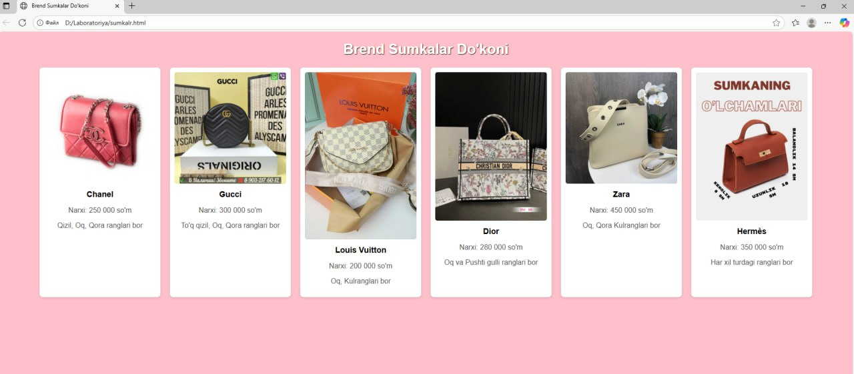

Xulosa
JSON bugungi web dasturlash duniaosining eng asosiy va keng qo‘llaniladigan ma’lumot almashish formati hisoblanadi. Uning qulayligi, yengil tuzilishi, barcha tillar bilan mosligi va tezkor ishlov berish imkoniyati uni API, mobil ilovalar, web servislar, ma’lumotlar ombori, konfiguratsiya fayllari, frontend-backend o‘rtasidagi ma’lumot almashishda deyarli standart darajasiga ko‘targan.
Mazkur laboratoriya ishida JSONning asosiy tamoyillari, tuzilishi va JavaScript orqali uni amaliy boshqarish imkoniyatlari o‘rganildi. JSONdan real loyihalarda foydalanishda eng muhim jihatlardan biri – bu ma’lumotlarning to‘g‘ri strukturalanishi va JS orqali to‘g‘ri parse (parsing) qilinishidir. JSON.parse() va JSON.stringify() funksiyalari yordamida matn ko‘rinishidagi JSON obyektlarga, obyektlar esa JSON formatiga oson aylantirilishi modul tizimlarda, Internet orqali ma’lumot uzatishda va dinamik web sahifalar yaratishda muhim rol o‘ynaydi.
Shuningdek, Fetch API orqali JSON ma’lumotlarini serverdan olish jarayoni batafsil ko‘rib chiqildi. Bu web sahifalarni dinamiklashtirish, real API bilan ishlash, sahifaga avtomatik tarzda yangilangan ma’lumotlarni chiqarish uchun amaliy poydevor hisoblanadi. JSON yordamida foydalanuvchi ro‘yxatini, mahsulot kataloglarini, yangiliklar lentasini, xodimlar ma’lumotlarini va ko‘plab boshqa web obyektlarni backenddan olish va ko‘rsatish mumkinligi amalda ko‘rsatildi.
Shuningdek, laboratoriya davomida JSON yordamida frontenddan serverga POST so‘rov yuborish, ma’lumotlarni ulash, qayta ishlash, yangi obyekt qo‘shish va ularni JavaScript massivlariga joylashtirish kabi tajribalar amalga oshirildi. Bular web dasturchi uchun juda muhim bo‘lgan fundamental amaliy ko‘nikmalardir. Bugungi vaqtda barcha mashhur texnologiyalar — React, Vue, Angular, Node.js, Express, Laravel, Django — JSON bilan ishlashga asoslangan.
Umuman olganda, JSON — web texnologiyalarning yuragi bo‘lib, uni chuqur o‘zlashtirish har bir dasturchi uchun zarurdir. Ushbu laboratoriya orqali talaba JSONni nafaqat nazariy jihatdan, balki amaliy ko‘nikmalar orqali o‘rgandi va real loyihalarda qo‘llashi mumkin bo‘lgan kuchli poydevorga ega bo‘ldi.

